GITA CAPO DI PONTE E ARCHEOPARK
Mercoledì 19 Aprile la Scuola IBC School ha organizzato una gita in due posti diversi ma vicini: prima a Capo di Ponte a vedere le incisioni rupestri e poi all’Archeopark. A questa gita hanno partecipato le classi 3°, 4° e 5° primaria. La partenza era prevista alle 7:30, ma preparandoci e aspettando tutti i compagni siamo partiti leggermente più tardi. Il viaggio è durato circa un'ora e mezza, e la prima destinazione era in Val Camonica al Parco Nazionale Delle Arti Rupestri di Naquane costruito nel 1955 e Patrimonio dell’Unesco. Lì abbiamo osservato delle bellissime incisioni rupestri di almeno 12.000 anni fa! Ci sono delle grandi rocce sulle quali sono incise più di 1000 segni o simboli! Sulle rocce c’erano soprattutto incisi questi elementi: il sole, i cervi e gli oranti (persone che pregano). Il sole era quasi ovunque perché veniva venerato molto perchè simbolo di vita. Gli antichi primitivi, quando il sole calava, pensavano che una divinità morisse e che il giorno dopo quando il sole sorgeva ne crescesse un’altra. I cervi sono disegnati con lunghe corna che rappresentavano i raggi del sole e per augurarsi una buona caccia, incidevano nelle rocce delle preghiere per chiedere agli Dei fortuna e vittoria. Infine, gli oranti che rappresentavano persone molto importanti visto che erano molto religiosi e pregavano spesso le divinità, li consideravano talmente importanti tanto da inciderli nelle rocce!
La valle è scavata ad U e anticamente era un grande ghiacciaio che pian piano si sciolse e scavò questa valle. Più tardi , arrivato il momento del pranzo ci siamo recati all’Archeopark dove ci siamo stati per il resto della giornata e qui abbiamo fatto il pranzo al sacco e goduto del parco giochi. Siamo poi saliti su una zattera che attraversava il laghetto e due per volta tiravamo la corda per far procedere la zattera.
Poi abbiamo provato a incidere anche noi come facevano i primitivi! Dopo aver scelto il nostro simbolo e con la matita disegnato il nostro simbolo su un dischetto di rame, abbiamo inciso con un chiodo e delle pietre (si metteva il chiodo sopra il tratteggio della matita e si picchiettava due volte).
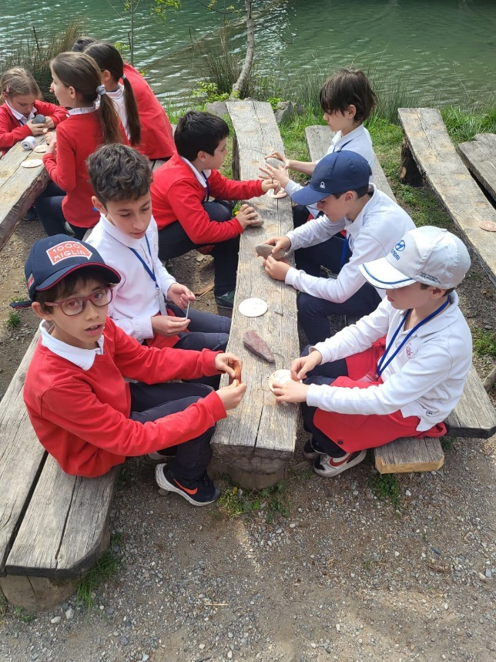
Subito dopo siamo andati a fare delle collane con un ciondolo di stagno: prima di tutto lo hanno fuso, poi lo hanno messo dentro 3 tipi di stampi di forme diverse (il sole, la stella e il pugnale). Ognuno ne ha scelto uno, e poi ci hanno consegnato delle lime per limare bene tutte le imperfezioni e rendere il nostro ciondolo ancora più bello!
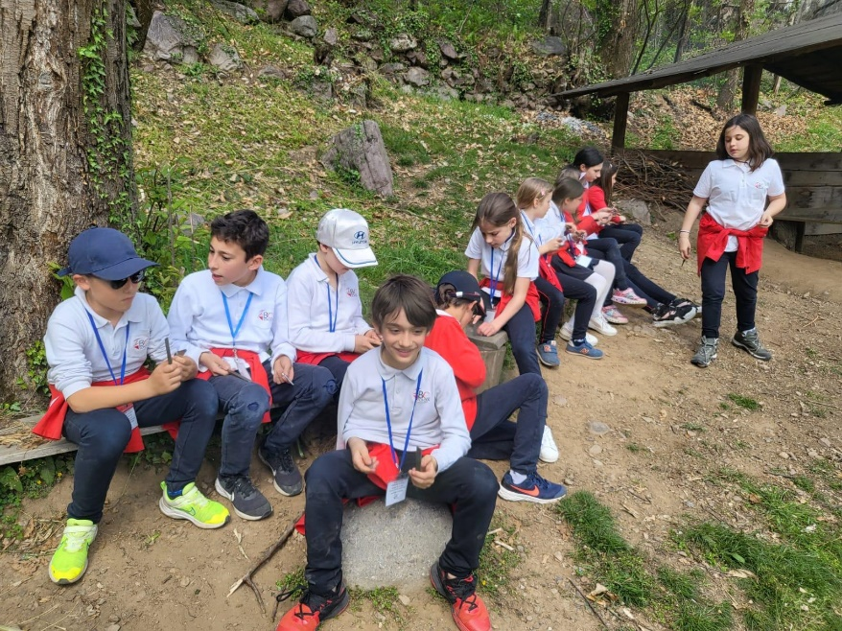
E per finire abbiamo imparato ad accendere il fuoco con la selce e della pagliuzza. Tutto era bellissimo e interessante ma era il momento di ritornare a casa e quindi abbiamo salutato la nostra guida Amelia e ci siamo recati sull’autobus. Alcuni di noi si sono addormentati! Altri si sono messi a parlare e cantare, beh… posso dire solo una cosa di questa gita…. che è stata fantastica!
Carolina

